**Design Patterns** - תרגיל מספר 1 - אפליקציית פייסבוק חלונאית

**הסבר על הפיצ'רים:**  
**פיצ'ר 1:** מיון אלבומים לפי מספר תמונות באלבום.

הסבר: יצרנו מערך של אלבומים שגודלו כגודל מספר האלבומים שיש למשתמש.  
לאחר מכן רצנו על האלבומים של המשתמש והוספנו למערך את האלבום בעל מספר התמונות הגדול ביותר. מימשנו את המיון בעזרת אלגוריתם bubble sort, בהנחה שכמות האלבומים הוא מספר שחסום על ידי 1000, ולכן זמן הריצה לא נפגע.   
בעתיד השאיפה למיין גם לפי מספר Likes או מספר comments.  
את הפיצ'ר אפשר למצוא לאחר שהשתמש לוחץ על כפתור Albums ולאחר מכן על Sort By, האלבומים יופיעו ממוינים לפי כמות התמונות בכל אלבום.   
בקוד הפיצ'ר נמצא תחת AlbumsOps בתוך פונקציית SortLabel_Click().

**פיצ'ר 2:** משחק הניחושים.

הסבר: משחק- נחש את הגיל של החברים שלך.  
כאשר המשתמש לוחץ על כפתור Games, מופיע לו משחק הניחושים.  
המערכת מגרילה חבר ראשון, ומופיעה שאלה – מה הגיל של החבר __? (הערה: באפליקציה השאלה- מה הגיל של גיא רונן? התשובה 45)  
על המשתמש לענות ולאחר מכן מופיע לו האם צדק או טעה, לאחר מכן מוגרל חבר נוסף, ככה המשתמש יכול לאסוף נקודות עד שנגמר המשחק.   
את הפיצ'ר ניתן למצוא תחת כפתור Games. ובקוד ניתן למצוא את הפיצ'ר תחת GamesOps.

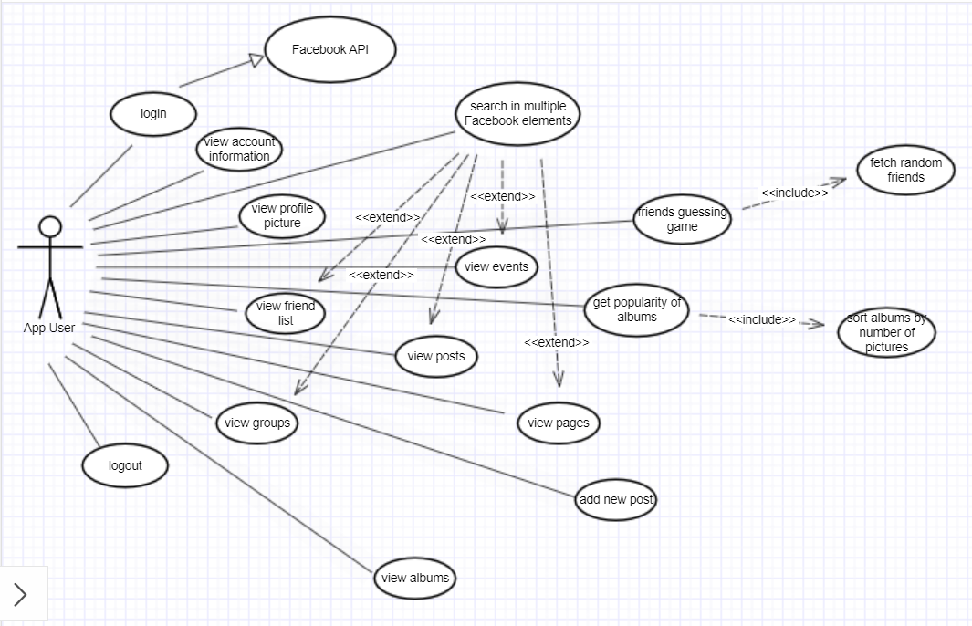**Use Case Diagram:**

**Sequence Diagrams:**

1. **Sort Albums:**

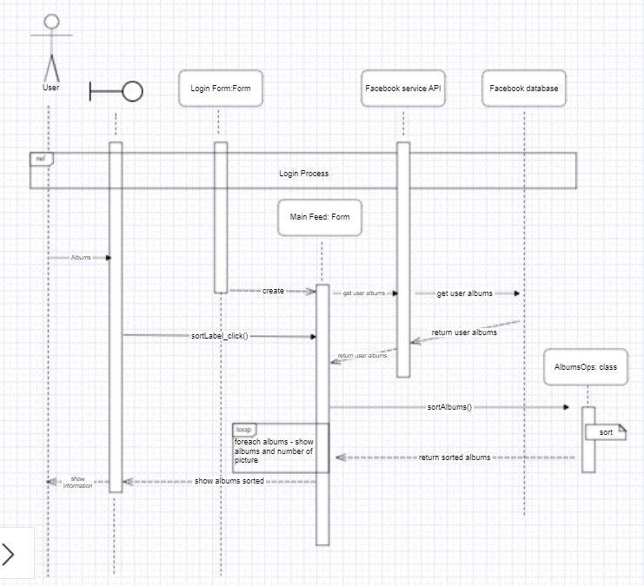

1. 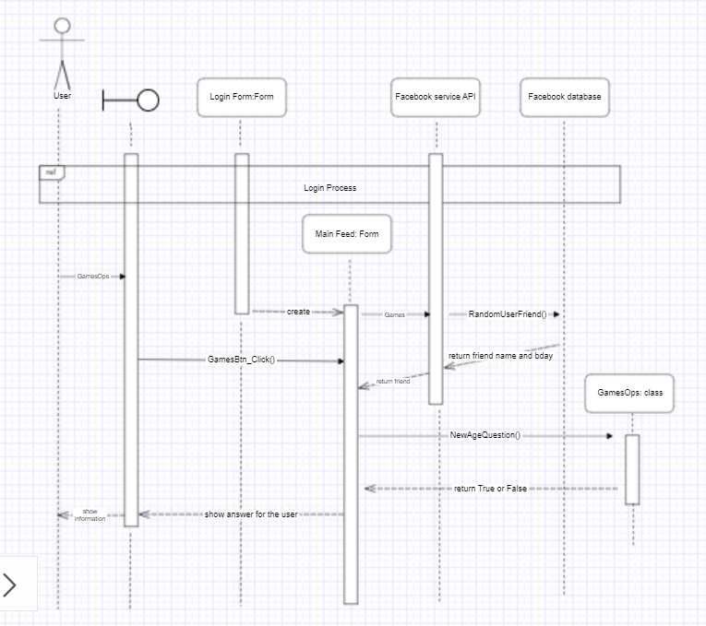**Games:**

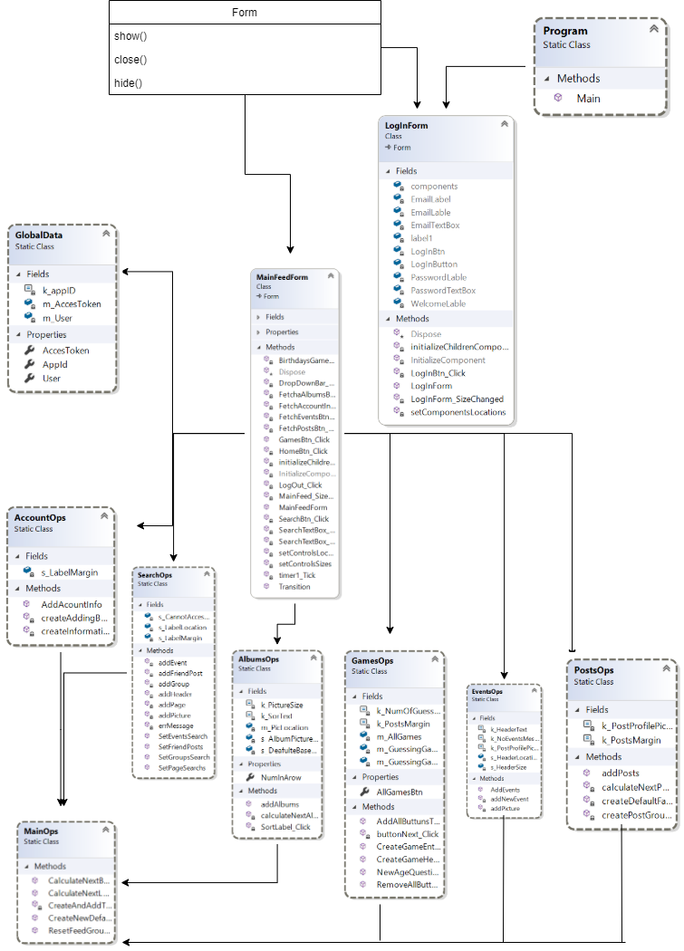**Class Diagram:**

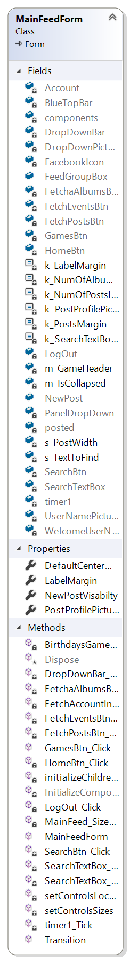Nots:  
*this is the full MainFeedForm – we had no place in the class diagram